Arbetsbok slöjd
åk 4
Vikingatiden
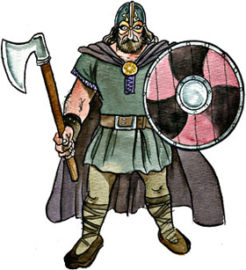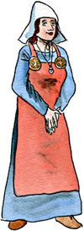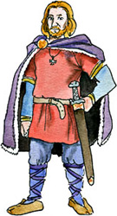

Namn:________________________
Klass:_________
Vt 2017

Dessa områden bedöms i slöjd:
- Planering och genomförande
Hur väl genomarbetat ditt arbete är och vad som styr ditt genomförande. På vilken nivå du kan planera ditt arbete (skiss etc.).

- Maskiner, verktyg och säkerhet
Hur du hanterar maskiner och verktyg och vilket säkerhetstänk man har.

- Tillvägagångssätt och motiveringar av sina val
I vilken utsträckning man tänker miljömässigt i sina val och i vilken grad/på vilken nivå man kan motivera sina val när man väljer hur man ska gå till väga.

- Idéer och kreativitet
På vilken sätt man utvecklar sina idéer och väljer vad och hur man ska göra.

- Initiativförmåga och självständighet
I vilken grad man kan arbeta självständigt och pröva sig fram på egen hand.

- Utvärdering
I vilken grad man kan ge omdömen om sin egna arbetsinsats och hur det påverkar kvaliten på slutprodukten.

- Föremålets uttryck
I vilken grad man kan resonera och om/hur man tänkt kring symboler, färg, form och material kopplat till sitt arbete.

Idé, planering och skiss
Vad ska du göra?
___________________________________

Vilka färger, form och symboler ska du använda?
________________________________________________________________________________________________________________________________________________________________________________________________________________________________________________________________________________________________________
Rita symbolen här:
Min skiss
Här ritar du upp det du tänkt göra. Använd gärna färg. Skriv med mått och lägg till materialprov och vilka tekniker du skall använda.

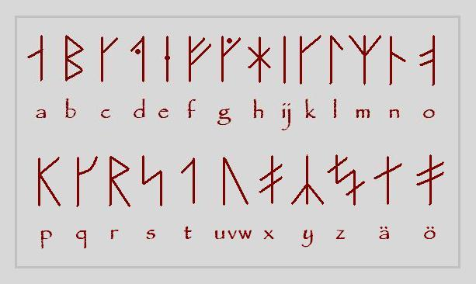

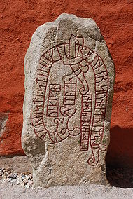
Loggbok – Här skriver du kort vad du gjort varje lektion. Tänk på: nämn verktyg och material du använt, använd slöjdtermer när du kan, logga om du lärt dig något nytt, om du stötte på problem och vad du gjorde åt det, motivera dina val.
Datum | Logg

Textiltryck med schablon
1. Rita din figur/form till trycket tydligt eller skriv ut en bild från datorn

’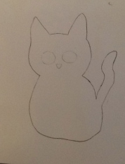

3. Klipp ut, spara alla delar!
Spara alla delar du klipper ut! Delarna med hål i kallas för schabloner.
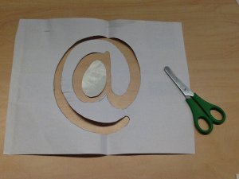

Använder du ”ramen” blir det ett sådant tryck

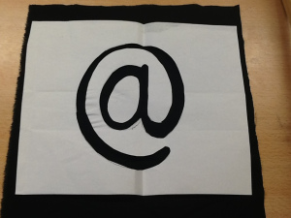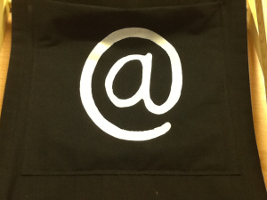

Använder du den utklippta delen blir det ett sådant tryck
Färgen hamnar där det inte är någon schablon/papper
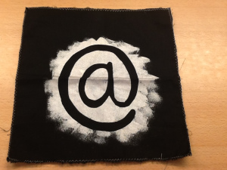

3. Planera vad du ska trycka på, stryk tyget och placera ut schablonen. Du kan spreja på lite sprejlim på undersidan av schablonen, då fäster den bättre så inte färgen inte kryper in under kanten. Tryck till schablon ordentligt.

4. Välj textilfärg
Vissa färger är täckande, de syns även på mörka tyger. Färger som inte är täckande ”försvinner” på mörka tyger.
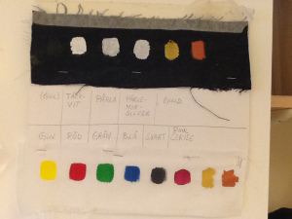

5. Stöppla/tryck färg i ”hålet”.

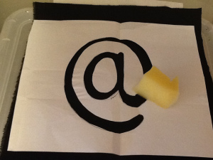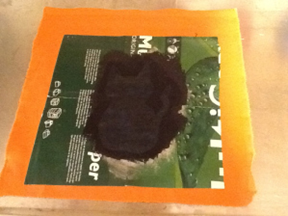

6. Ta loss schablonpappret och låt trycket torka.

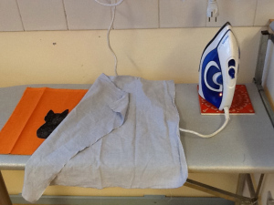

7. Strykfixera tygfärgen 2-3 minuter, använd presstrasa

Materialkunskap - Lin

Tyg av lin kallas linne. Lin är en växtfiber som växer på stora fält och kommer från stjälken på linblomman.
Det är ett slitstarkt, men ganska styvt tyg. Förr var det vanligt till dukar och sängkläder. Att tillverka lin är en lång process. Lin odlas i relativt kalla länder, i Sverige odlades det bästa linet i Hälsingland och lin är också Hälsinglands landskapsblomma.
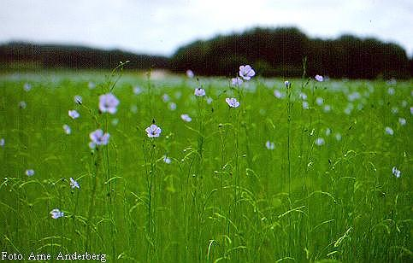

Jämfört med många andra material som bomull eller syntetmaterial är lin bättre för miljön.
Linets positiva egenskaper:
Slitstarkt
Vacker glans
Tål hög värme
Tål starkt ljus
Linet har stor uppsugningsförmåga
Linets negativa egenskaper:
Skrynklar lätt
Resultat och utvärdering - textil
Klistra in foto:

Beskriv kort hur du gjorde. Vilka moment har du utfört? Vilka verktyg/redskap du använt och material. __________________________ ___________________________________________________________________________________________________________________________________________________________________________________________________________________________________________________________________________________________________________________________________________________________________________
Blev det som du tänkt dig? Motivera. _____________________________________
_____________________________________
_____________________________________
__________________________________________________________________________
_____________________________________
Vad blev bra? Vad är du extra nöjd med?
_______________________________________________________________________________________________________________
_____________________________________
Vad kunde du ha gjort annorlunda? Bättre?
____________________________________________________________________________________________________________________________________________________

Vilken mall/vilket mönster/vilka instruktioner använde du?
____________________________________________________________________________________________________________________________________________________
Hur gjorde du för att komma vidare när du fastnade eller inte visste hur du skulle göra?
____________________________________________________________________________________________________________________________________________________
Vad har du lärt dig? ______________________________________________________________________________________________________________________________________________________________________________________________________________________________

